**강사님 1차 피드백**

1. 견인이 되는 위치가 있다면, 원래 주차장에 대한 데이터 사용 필요

-> 주차장 현황 데이터 찾아보기(서울 자치구 25개 -> 10개) * 주차장이 없어서 무단으로 주차를 할 수도 있음!,

견인시행되면서 주차장이 증설되어 없는 곳이 꽤나 있음..!

2. 견인을 하며 나오는 비용도 꽤나 나올텐데 해당 문제에 대해서도 생각해 볼 필요 있음.

3. 왜 전동킥보드를 선택했는지?(자전거도 있을텐데), 서울의 전동킥보드 현황(전국적으로 몇 대이며, 서울한정 몇 대인지) 등 확인할 수 있어야될 것 같음.

- >민주님 자료

2023.03.03 추가 공유 자료

<http://www.safetimes.co.kr/news/articleView.html?idxno=105164>

서초구, 17일부터 불법주차 전동킥보드 견인…1대당 4만원

<https://www.news1.kr/articles/?4551795>

서울시, 올해 월평균 5601대 킥보드 견인

<https://www.etnews.com/20220718000218>

시민 90% 무단 방치 목격, 이중 96%는 불편 겪어

<https://newsis.com/view/?id=NISX20230216_0002194998&cID=10801&pID=14000>

<https://www.taei.re.kr/bbs/board.php?bo_table=5&wr_id=128>

전동킥보드, 교통수단으로 주목…이용자 증가세

<http://www.daenews.co.kr/news/view.php?no=16524>

퍼스널모빌리티 분석자료

<http://lar.re.kr/wp-content/uploads/2020/11/2019-4-2-%EC%A7%80%EC%97%AD-%EB%82%B4-%ED%8D%BC%EC%8A%A4%EB%84%90-%EB%AA%A8%EB%B9%8C%EB%A6%AC%ED%8B%B0-%ED%99%9C%EC%9A%A9-%ED%99%9C%EC%84%B1%ED%99%94%EB%A5%BC-%EC%9C%84%ED%95%9C-%EA%B5%AD%EB%82%B4%EC%99%B8-%EC%9A%B4%EC%98%81-%ED%98%84%ED%99%A9-%EC%A1%B0%EC%82%AC%EB%B6%84%EC%84%9D.pdf>

강남·대학가 잡아라, 공유 전동킥보드 '춘추전국시대'

<http://www.bizhankook.com/bk/article/20116>

(공유킥보드 업체 현황(보급 대수) 및 서비스 지역이 나와 있음 근데 2020년 기사…)

주소로 위경도 크롤링

<https://wonhwa.tistory.com/29>

쓰러진 전동킥보드는 견인, 전기자전거는 방치…왜?

(https://www.hani.co.kr/arti/society/society_general/1064630.html)

서울시 보행자전거과 관계자는 “전동킥보드는 요금이 비싸서 사용자가 쓰다가 도로에 그냥 버리는 경우가 많았다. 통행의 실효성을 거두기 위해 조례가 마련된 것”이라며 “전기자전거는 간담회에서 사업자들에게 무단 방치가 되지 않도록 관리를 잘 해달라고 당부했다”고 말했다.

국민권익위원회_민원빅데이터_분석정보_API_2022

(https://www.data.go.kr/tcs/dss/selectApiDataDetailView.do?publicDataPk=15101903)

민원 건수(200101 ~ 211231)

-공유자전거 : 180

-공유킥보드 : 554

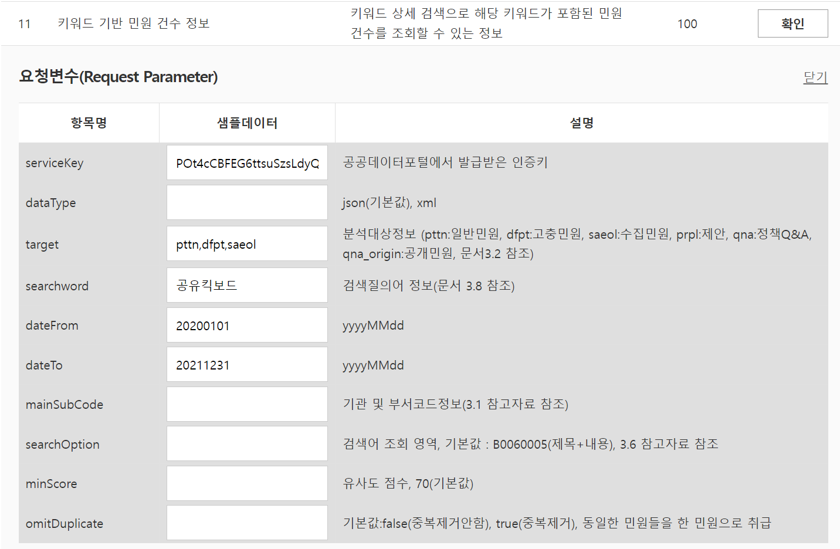

===>견인정책 시행 이후 민원이 얼마나 줄어들었는지 확인하면 좋을 거 같아요!(지역선택을 못함,,,)

불법 주 정차 · 공유 전동킥보드 견인 시행 안내.pdf

(https://opengov.seoul.go.kr/sanction/23222762)

-현재 서울시 내 공유PM업체 14개, 54374여대 (21년 5월 기준)

-21.7.1 부터 성동구, 도봉구, 마포구, 영등포구, 송파구를 시작으로 순차적으로 시행

-즉시견인 : 차도 / 지하철역 진출입로 / 버스정류소, 택시승강장 10m 이내 / 점자블록 위, 교통약자 엘리베이터 진입로 / 횡단보도

-유예 대상: 일반보도 상 주차기기 (3시간 유예시간 부여)

====> 견인 구역이 주차장이 아니라서 주차구역을 알 필요는 없을 거 같아요!!

공유킥보드 견인업체 ‘셀프 신고’ ‘즉시 견인’ 논란… 유명무실한 견인 유예 시간

(http://www.sisaweek.com/news/articleView.html?idxno=201606)

-즉시견인구역 내 신고 -> 60분내 킥보드 업체 수거 -> 견인

-김형산 스윙모빌리티 대표이사는 “현재 견인업체는 민원신고 시스템이 본인인증 절차를 거치지 않는다는 점을 악용해 서울시의 묵인 하에 부당한 방식으로 시민 불편을 초래하지 않는 기기(공유킥보드)들을 본인들이 무자비하게 신고하고 즉시 견인해가고 있다”면서 “서울시가 견인업체의 최소 매출을 보장하기 위해 민원신고 시 본인인증 절차도 도입하지 않아 견인업체들이 ‘셀프 신고·견인’을 하고 있어 스윙은 현재 12월 기준 매출의 3분의 1을 견인료로 부담한 상황”이라고 말했다.

[단독] 서울시 불법주정차 킥보드 수거비용 연간 24억원…사설 업체가 셀프 신고·수거하기도

(<https://www.segye.com/newsView/20220923509500>)